curso de cerrajeria

cerrojos doble paleta

Estas cerraduras están diseñadas para ser utilizadas solamente por el pasador.
A diferencia de una cerradura convencional ,estas no traen sistema con pestillo ,el cerrojo es exactamente idéntica a una cerradura de la mitad hacia abajo.

Sus mecanismos son idénticos, por ende sus fallas y reparaciones.
en el mercado encontraremos muchas marcas ,con sus respectivos modelos.
Hallaremos una gran variedad en cuanto a frentes, cajas en lo que respecta a longitudes.
Generalmente a estos cerrojos se los suele utilizar como segunda o tercera cerradura en una misma puerta,a modo de brindarles mayor protección.
Será muy habitual encontrarla en puertas de vidrios ,estas son especialmente diseñada para tal. podrán estar pegadas directamente al vidrio, con un armazón de bronce y/o platil,el cual ya vendar diseñada una caja para esta cerradura.
Podremos encontrar cerrojos con todos los sistemas existentes.
tipo yale ,común, doble paleta, cruciforme, multipunto.

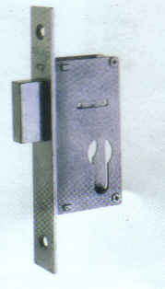 cerrojo multipunto

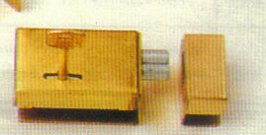

cerrojo para blindex

cerrojo computado

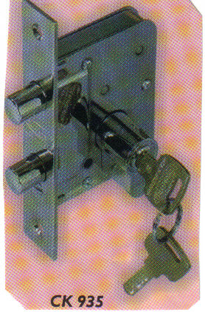

cerrojos

